МБУК Тужинская ЦБС

Книжный мир
Православия
14 марта – День православной книги
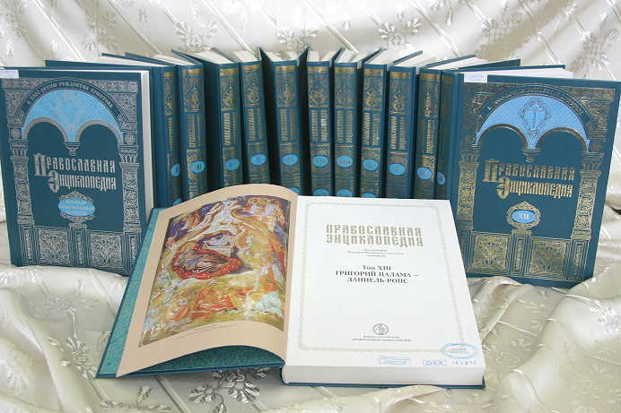
Рекомендательный список литературы

Тужа
2017
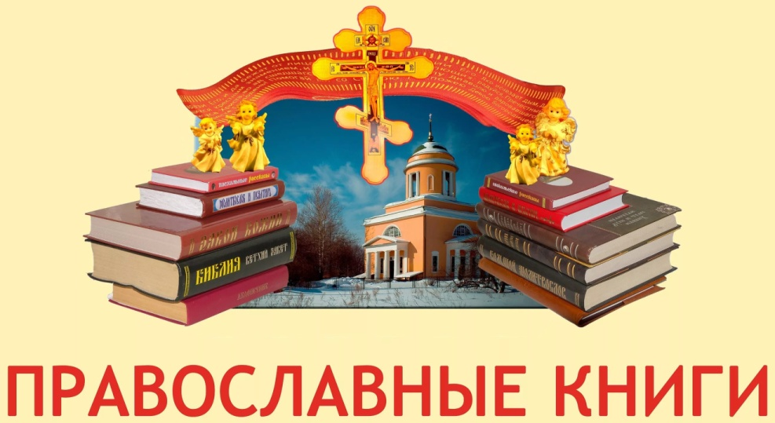

Православная книга – это путеводитель к Воскресению, прийти к которому можно только через Голгофу – место непостижимой Славы Божьей, славы Его безмерной Любви. Правильно славить Бога – это взять крест свой и идти вслед за Ним. Только книга, помогающая стать на этот путь и идти этим путем, и есть православная книга.
Священник Константин Кравцов

Православная литература призвана не только повлиять на ум и расширить кругозор читателя, не только обратить его внимание на отвлеченные от жизни вопросы, но прежде всего, ввести читающего человека в духовный мир вечной истины и красоты. Такая книга ставит на первый план непреходящие ценности Божественного характера и призывает соотнести с этими ценностями свою жизнь.
Сделать наш мир светлее, добрее и справедливее – вот основная цель, которую ставит православная книга.
Перед вами – список православной литературы, поступившей в Центральную библиотеку в марте 2017 года.

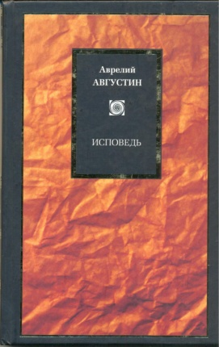
- Августин, А. Исповедь блаженного Августина, епископа Гиппонского /А. Августин. – М., 2006. – 440 с.
«Исповедь» - самая популярная книга Августина. На протяжении 15 веков она волнует сердца искренностью и живой свидетельской манерой повествования о сложном и радостном пути человека к Богу.
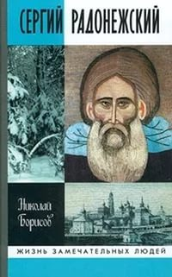
- Борисов, Н. Сергий Радонежский /Н. Борисов. – М.: Молодая гвардия, 2002. – 298 с. – (Жизнь замечательных людей: Серия биографий. Вып. 836).
Впервые в серии «ЖЗЛ» выходит жизнеописание одного из величайших русских святых – преподобного Сергия, Радонежского чудотворца.
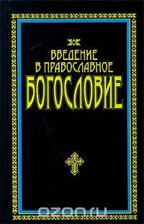
- Введение в православное Богословие Д. Б. Макария. – М., Минск, 2000.
Автор книги рассматривает догматы веры, законы нравственности и все христианское учение на основании Божественных источников.

- Выбор пути христианина: Брак, монастырь, монастырь в миру? – М., 1997.
Данная книга рассказывает о нелегком выборе пути христианина: брак или монастырь.
- Маркелов, А. Архиерейская дорожка: Материалы к жизнеописанию святителя Ионы (Баранова), архиепископа Вятского и Великопермского /А. Маркелов. – Киров, 2005.
Новые материалы о Владыке Ионе, чью память православные вятчане чтили в 18 – 20 вв.
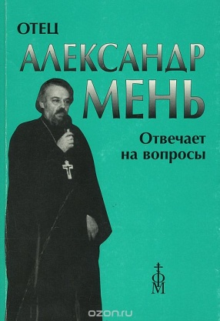
- Мень, А. Отец А. Мень отвечает на вопросы слушателей /А. Мень. – М., 2004.
В предлагаемой книге читатели найдут ответы на вопросы об Иисусе Христе, о добре и зле, о тайне Воскресения и бессмертии, о христианской любви и святости.
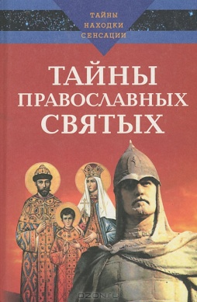
- Нестерова, А. Тайны православных святых /А. Нестерова, Д. Нестерова. – М., 2004. – (Тайны, находки, сенсации).
Ответы на многие вопросы о православных святых и мучениках можно найти в данной книге.
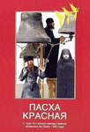
- Павлова, Н. Пасха красная: О трех Оптинских новомучениках убиенных на Пасху 1993 года /Н. Павлова. – М., 2005.
Эта книга - летопись событий 1993 года, рассказ о жизни и подвиге трех Оптинских новомучеников, написанный на основе дневников автора.

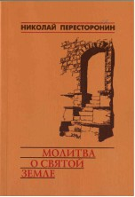
- Пересторонин, Н. Молитва о святой земле /Н. Пересторонин. – Вятка, 2007.
«Молитва о святой земле» - книга о паломничестве, которое наполнило душу очистительным светом, поделиться которым хочет с читателями автор данной книги.

- Святитель Феофан Затворник. Наставления в духовной жизни / Сост. Высокопреосвященный Иоанн митрополит Санкт-Петербургский и Ладожский. – М., 2003.
Святитель Феофан Затворник (1815 – 1894) оставил обширное и поистине драгоценное духовно-литературное наследие, которое существенно обогатило русскую библеистику.

- Сербский, Н. Азбука победы /Н. Сербский. - М., 2004.
Новый сборник избранных проповедей и публицистических работ, написанных святителем Николаем Сербским в период между двумя мировыми войнами с 1918 по 1938 гг.
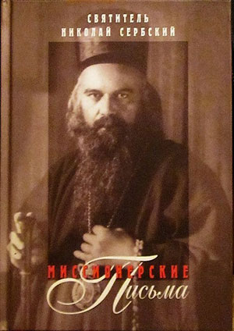
- Сербский, Н. Миссионерские письма /Н. Сербский. – М., 2005.
«Миссионерские письма» сербского Златоуста, владыки Николая - замечательный и в своем роде непревзойденный памятник духовной литературы XX века. Трудно сравнить с чем-либо еще разнообразие адресатов и остроту вопросов, на которые даются ответы в этих письмах.
- Сурожский, А. О жизни христианской /А. Сурожский. – М., 2004.
В сборник избранных трудов митрополита Сурожского Антония (Блума, 1914 – 2003) вошли его беседы, проповеди, выступления и интервью разных лет.
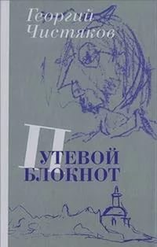
- Чистяков, Г. Путевой блокнот /Г. Чистяков. – М., 2013.
В сборник путевых заметок священника Г. Чистякова вошли его очерки, написанные в разные годы по следам его поездок в разные города России, а также в страны Европы – Грецию, Германию, Латвию, Францию.

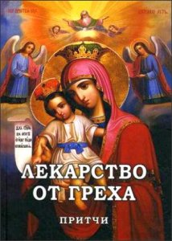
- Фомин, А. Лекарство от греха: Притчи /А. Фомин. – М., 2010.
Притчи – это не просто тексты, не просто рассказы. Каждая притча может что-то дать, научить чему-то, в ней заложен какой-то определенный урок. Притчи – это искусство слов попадать прямо в сердце.

Составитель:

С. Н. Тетерина,
библиотекарь
методико-библиографического отдела

